Základní vyhledávání
Katalog při vyhledávání nerozlišuje malá a velká písmena a nebere ohled na diakritiku, takže stejné výsledky dostane při zadání termínu v různých variantách, např.
- „československá psychologie“,
- „Československá psychologie“,
- „ceskoslovenska psychologie“,
- „Ceskoslovenska psychologie“.
Při vyhledávání v katalozích knihoven se obvykle prohledávají pouze popisné údaje o dokumentu jako je název, autor, předmětová hesla anotace apod., neprohledávají se ale texty dokumentů (tím se vyhledávání v katalozích knihoven liší od vyhledávání na internetu).

Zadání jednoduchého dotazu
- Do vyhledávacího pole na vstupní stránce katalogu zadejte termín nebo frázi, kterou chcete vyhledat, např. „československá psychologie“.
- Stiskněte klávesu „Enter“ nebo potvrďte tlačítkem „Hledat“.

Zpřesnění jednoduchého dotazu pomocí vyhledávácích polí
Základní vyhledávání můžete zpřesnit výběrem typu údajů, které chcete prohledávat:
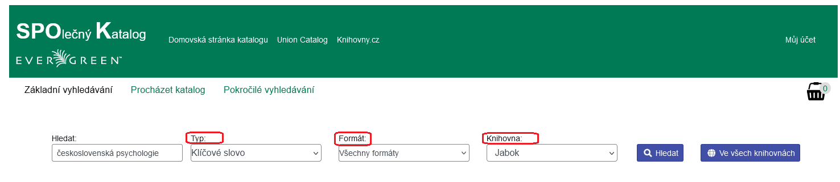
- Klíčová slova (přednastavená hodnota): katalog vyhledávání ve všech popisných údajích (bez ohledu na to, zda jde o název, autora, předmětové heslo, anotaci apod.)
- Název: katalog vyhledává pouze v názvech dokumentů.
- Název časopisu: katalog vyhledává pouze v názvech časopisů. Hodí se to třeba, když vyhledávacím termínem je název časopisu a přitom jde o termín, který se v katalogu vyskytuje hodně často, takže by jinak bylo obtížné ve výsledcích najít právě jen časopis, který hledáte (například pokud v odborné knihovně zaměřené na sociální problematiku hledáte časopis „Sociální práce“).
- Autor: ktalog vyhledává v údajích o autorech
- Předmět: katalog vyhledávám v předmětových heslech (předmětová hesla jsou termíny, které vytvářejí knihovníci a které popisující témata, o nichž dokumenty pojednávají).
- Edice (řada děl vydávaná jedním nakladatelem, které mají společné témat, autora apod.)

Zpřesnění formulace dotazu
- Uvozovky. Pro vyhledávání přesného názvu, fráze či slovního spojení použijte uvozovky z obou stran.
Např. dotaz „sociální práce“ vyhledá výsledky, kde se termín vyskytuje pouze v zadaném tvaru (a do výsledků se nedostanou dokumenty, kde se vyskytují obě zadaná slova, ale nejsou nutně vedle sebe - jako třeba kniha s názvem Sociální kontexty dětské práce).
- Pravostranné krácení. Pro vyhledávání jednoho termínu v různých tvarech je možné použít pravostranného krácení termínů pomocí hvězdičky. Ta nahradí libovolný počet znaků.
Například dotaz sociáln* vyhledá výsledky, kde se vyskytuje termín sociální, sociálních, sociálnímu atd.
Pro vyhledávání můžete využít také vyhledávací zkratky a Booleovské operátory.

Mohlo by Vás také zajímat

Procházení katalogu
- Procházení podle názvů, autorů a témat
- Virtuální "prohlížení regálů"

Vyhledávání v katalogu
- Základní vyhledávání
- Pokročilé vyhledávání
- Filtry pro vyhledávání
- Operátory "A", "NEBO", "NE"
- Vyhledávání podle identifikátorů (ISBN, ISSN...)
- Vyhledávací zkratky
- Expertní vyhledávání
Byla pro Vás tato nápověda užitečná? Pokud máte nějaké náměty nebo připomínky, napište nám.

